APLIKASI MONITORING DAN SCREENING COVID-19 MENGGUNAKAN METODE CERTAINTY FACTOR
DAN FORWARD CHAINING

Nur Aprilia ¹, Fauziah ², Ratih Titi Komala Sari³
Program Studi Sistem Informasi, Universitas Nasional
nuraprilia99@gmail.com, fauziah@civitas.unas.ac.id, ratih.titi@civitas.unas.ac.id

Submitted .... , Revised ...., Accepted ....
Abstrak
Coronavirus disease 2019 atau COVID-19 yang disebabkan oleh SARS CoV 2 adalah sebuah tragedi dalam dunia kesehatan secara global. Bahkan Organisasi Kesehatan Dunia (WHO) telah menyatakan bahwa wabah corona virus merupakan Public Health Emergency of International Concern (PHEIC) atau darurat kesehatan masyarakat Internasional. Tidak hanya berdampak pada kesehatan tetapi wabah virus ini juga memiliki dampak yang besar diberbagai sektor seperti terganggunya perekonomian Negara, terhambatnya proses belajar mengajar dan lain sebagainya. Dampak ini disebabkan oleh penyebaran virus yang begitu cepat. Oleh karena itu, untuk saat ini peranan teknologi informasi (IT) sangatlah penting. Diperlukan interface web untuk memantau perkembangan dan penyebaran wabah virus ini yang diharapkan masyarakat bisa mendapatkan informasi mengenai COVID-19 secara Real Time dan juga dapat melakukan screening mandiri untuk gejala virus COVID-19.
Kata Kunci: COVID-19, Certainty, Forward, Monitoring, Screening.

Abstract
Coronavirus disease 2019 or covid-19 caused by sars cov 2 is a tragedy in the world of global health. even the world health organization (who) has stated that the corona virus outbreak is a public health emergency of international concern (pheic) or an international public health emergency. not only has an impact on health but this virus outbreak also has a major impact in various sectors such as disruption of the country's economy, obstruction of the teaching and learning process and so on. this impact is caused by the rapid spread of the virus. therefore, for now the role of information technology (it) is very important. a web interface is needed to monitor the development and spread of this virus outbreak. it is hoped that the public can get information about covid-19 in real time and can also carry out independent screening for symptoms of the covid-19 virus.
Key Words: COVID-19, Certainty, Forward, Monitoring, Screening.

PENDAHULUAN
Sejak 2019 hingga saat ini sedang terjadi wabah virus di seluruh dunia. Virus tersebut bernama Coronavirus disease 2019 atau COVID-19 yang disebabkan oleh SARS CoV 2 dan pertama kali ditemukan di Wuhan Cina, Virus ini dapat menyebabkan infeksi pernapasan ringan hingga infeksi pernapasan berat. Infeksi tersebut dapat terjadi melalui droplet atau percikan air liur dari satu orang ke orang lain saat batuk atau bersin. World Health Organization (WHO) sudah mengumumkan bahwa virus ini dapat menular antar manusia (human to human transmission) dan menjadi wabah di seluruh dunia.
Sejak kemunculannya pertama kali di Indonesia hingga saat ini, kasus COVID-19 terus meningkat jumlahnya disetiap waktu.. Dengan kondisi tersebut, diperlukannya suatu aplikasi sistem pakar yang dapat melakukan screening mandiri gejala virus COVID-19 secara online sekaligus menyediakan fitur monitoring perkembangan dan penyebaran kasus COVID-19 di Indonesia yang dapat diakses dan digunakan oleh masyarakat secara real time. Sistem ini berbasis website menggunakan dua metode yaitu certainty factor dan forward chaining.
Tujuan dari penelitian ini adalah untuk memudahkan masyrakat dalam memonitoring perkembangan kasus COVID-19 secara realtime dan dapat melakukan screening mandiri gejala COVID-19 secara online sehingga dapat mengurangi resiko tertular yang dikarenakan adanya kontak langsung antar manusia, serta mendapatkan solusi penanganan yang tepat dan cepat sesuai standar kesehatan dari WHO.

METODE PENELITIAN
- Metode Certainty Factor
Metode Certainty Factor pertama kali diperkenalkan dalam pembuatan MYCIN oleh Shortliffe Buchanan. Certainty Factor bertujuan untuk menunjukan besar kepercayaan berdasarkan nilai parameter klinis yang diberikan MYCIN (Sibagarian, 2015) [1]. Rumus dasar certainty factor diformulasikan berdasarkan konsep keyakinan dan ketidakyakinan sebagai berikut :

CF[h,e] = MB[h,e] – MD[h,e]...(1)

Keterangan :

CF[h,e] = Faktor kepastian

MB[h,e] = Measure of belief, tingkat keyakinan atau kepercayaan terhadap hipotesis (h), jika diberikan evidence (e) antara 0 dan 1

MD[h,e] = Measure of disbelief, tingkat keyakinan atau ukuran ketidakpercayaan terhadap hipotesis (h), jika diberikan evidence (e) antara 0 dan 1.

Kombinasi certainty factor terhadap premis tertentu:
- Certainty factor dengan satu premis.

CF[h,e] = CF[e]*CF[rule]=CF[user] * CF[pakar]...(2)

- Certainty factor dengan kesimpulan yang serupa.

CF gabungan [CF1, CF2] = CF1 + CF2 * (1 – CF1) ...(3)

Metode certainty factor ini memiliki keunggulan yaitu dapat digunakan pada sistem pakar dalam mendiagnosis penyakit untuk mengukur kepastian atau ketidak pastian. Perhitungan dari metode ini hanya berlaku untuk sekali hitung, serta hanya dapat mengolah dua data sehingga keakuratannya terjaga

- Metode Forward Chaining (FC)
Forward Chaining merupakan teknik yang bekerja dalam pencarian fakta yang sebelumnya telah diketahui, selanjutnya fakta–fakta tersebut dicocokan dengan bagian IF dari rules IF –THEN [2]. Apabila ada fakta yang sesuai dengan bagian IF, kemudian rule tersebut dieksekusi. Setelah rule dieksekusi, maka sebuah fakta baru (bagian THEN) ditambahkan ke dalam basis data atau database.
- Arsitektur Sistem Monitoring
Pengambilan data dan integrasi COVID-19 diambil dari 2 sumber application programming interface (API) yang berbeda, masing-masing layanan tersebut dapat dilihat dari tabel 1

Tabel 1 Mapping API

Layanan | Path | Integrasi
Javieraviles | https://coronavirus-19-api.herokuapp.com/all | Rekap Data Global
Kawal Corona | https://api.kawalcorona.com/indonesia/provinsi/ | Sebaran Data Wilayah Lokal Indonesia

Tabel diatas adalah sumber data kasus COVID-19 dimulai dari layanan pertama berasal dari Javieraviles yaitu sebuah akun github yang menyediakan rekap data kasus COVID-19 secara global atau seluruh dunia. Sedangkan layanan kedua berasal dari kawal korona merupakan rekap data kasus COVID-19 di setiap provinsi Indonesia. Aplikasi monitoring ini berformat JSON (JavaScript Object Notation) yang berfungsi untuk melakukan pertukaran dan penyimpanan data yang bersumber dari beberapa application programming interface (API) kemudian di visualisasikan secara real time.

- Use Case Diagram
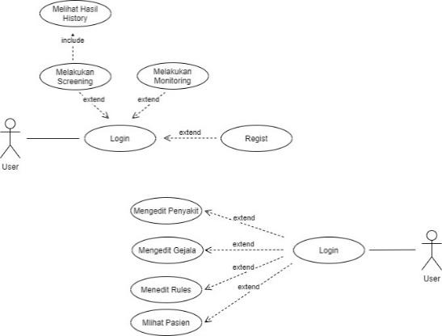
Gambar 1. Usecase Diagram

Diagram ini menggambarkan perilaku system yang akan dibuat terdapat dua aktir yang terdiri dari user dan admin. Admin sendiri memiliki hak akses penuh terhadap halaman sistem sedangkan user hanya memiliki hak akses pada halaman screening, monitoring dan hasil history.

3. HASIL DAN PEMBAHASAN
- Basis Pengetahuan
Basis pengetahuan ini didapat dari fakta dan pengetahuan dari hasil wawancara dengan seorang pakar yang nantinya digunakan sebagai basis pengetahuan untuk menentukan hipotesa atau kesimpulan dari setiap gejala yang dipilih.

Tabel 2. Nilai CF User
No. | Jawaban User | Nilai CF
1. | Tidak | 0
2. | Mungkin | 0,4
3. | Kemungkinan Besar | 0,6
4. | Hampir Pasti | 0,8
5. | Pasti | 1

Tabel 3. Hasil Status Pasien

No | Kode Hasil Status | Hasil Status
1. | KS | Suspect
2. | KNS | Non Suspect

Tabel 4. Gejala
No | Kode Gejala | Nama Gejala | Nilai CF Pakar
1. | G1 | Demam >38 Derajat Celcius | 1
2. | G2 | Batuk Kering | 1
3. | G3 | Nyeri Tenggorokan | 0,8
4. | G4 | Bersin-bersin | 0,6
5. | G5 | Sesak Napas | 1
6. | G6 | Sakit Kepala | 0,6
7. | G7 | Mual/Muntah | 0,6
8. | G8 | Tubuh Menggigil | 0,4
9. | G9 | Kebingungan Pada Manula | 0,4
10. | G10 | Diare | 0,4
11. | G11 | Kongesti (Hidung Tersumbat) | 0,6
12. | G12 | Anosmia (Hilangnya kemampuan penciuman) | 0,8
13. | G13 | Anoreksia (Hilangnya Nafsu Makan) | 0,6
14. | G14 | Fatigue (Kelelahan atau lemas) | 0,9
15. | G15 | Myalgia (Nyeri Otot | 0,6
16. | G16 | Penurunan Keasadaran | 0,4
17. | G17 | Ageusia (Hilangnya Indra Perasa) | 0,6
18. | G18 | Konjungtivitas (Mata Memerah) | 0.4
19. | G19 | Pada 14 hari terakhir sebelum timbul gejala memiliki riwayat tinggal atau bekerja atau mengunjungi keramaian atau bepergian di suatu tempat yang berisiko tinggi penulalaran. | 1
20. | G20 | Kontak langsung atau berdekatan dengan kasus probable atau kasus konfirmasi dalam radius 1 meter dan dalam jangka waktu 15 menit atau lebih ddddd | 1

Tabel 5. Rule atau Aturan

No. | Rule (Aturan) | Hasil Status
1. | G1, G2, G3, G5, G12, G13, G14, G19, G20 | KS (Suspect)
2. | G6, G7, G8, G10, G11, G15, G16, G17, G18 | KNS (Non Suspect)

- Pohon Keputusan

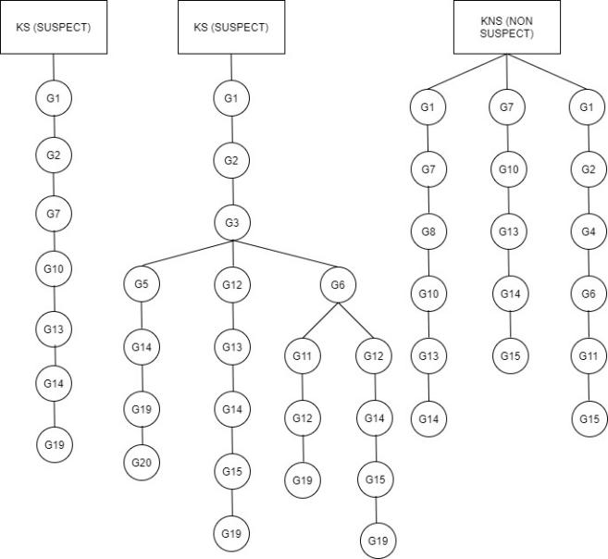

Gambar 2. Pohon Keputusan

- Perhitungan Sistem Manual Certainty Factor
Perhitungan sistem ini dilakukan secara manual menggunakan rumus persamaan 1.

Tabel 6. Perhitungan CF Pakar*CF User
No. | Kode Gejala | CF Pakar | CF User | Hasil
1. | G1 | 1 | 0.8 | 0.8
2. | G2 | 1 | 0.4 | 0.4
3. | G12 | 0.8 | 0.4 | 0.32
4. | G13 | 0.6 | 0.6 | 0.36
5. | G14 | 0.9 | 0.6 | 0.54
6. | G19 | 1 | 0.6 | 0.6

Kemudian dilanjutkan dengan perhitungan kombinasi menggunakan persamaan 3.

Tabel 7. CF Kombinasi

CF Kombinasi | Proses Perhitungan
CF1, CF2 | = 0.8 + 0.4 (1 - 0.8)  = 0.8 + 0.08  = 0.064 CF old
CF old, CF3 | = 0.064 + 0.32 (1 - 0.064)  = 0.064 + 0.29  = 0.35 CF old
CF old, CF4 | = 0.35 + 0.36 (1 – 0.35)  = 0.35 + 0,23  = 0.58 CF old
CF old, CF 5 | = 0.58 + 0.54 (1 – 0.58)  = 0.58 + 0.22  = 0.80 CF old
CF old, CF6 | = 0.80 + 0.6 (1 – 0.80)  = 0.80 + 0.12  = 0.92 CF old
Hasil Akhir | = CF Combine x 100%  = 0.92 x 100%  = 92%

Dari hasil penghitungan secara manual seperti pada tabel menunjukan bahwa hasil screening yang didapatkan bahwa seseorang tersebut terdiagnosis sebagai kasus suspect COVID-19 dengan tingkat presentase keyakinan mencapai 92%.

D. Interface Sistem

1. Halaman Login
Sebelum dapat melakukan screening dan monitoring user terlebih dahulu harus melakukan proses login.

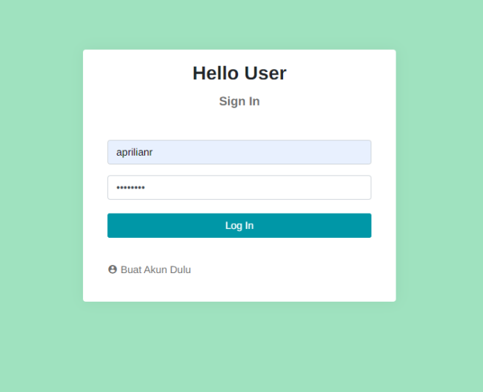

Gambar 3. Halaman Login

2. Halaman Dashboard
Halaman dashboard berisi beberapa menu yang dapat diakses oleh user.

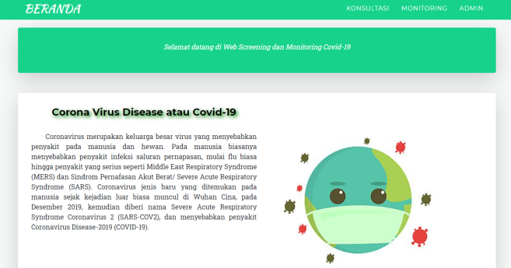
Gambar 4. Halaman Dashboard
3. Halaman Diagnosa
Halaman dibawah ini menampilkan daftar indikator gejala yang dapat dipilih oleh user.
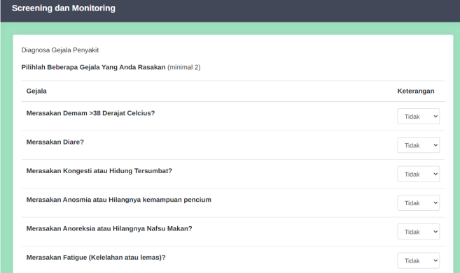
Gambar 5. Diagnosa Certainty Factor
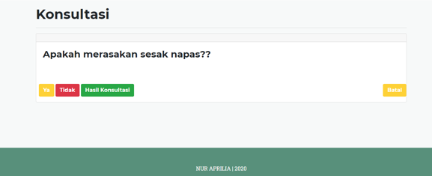
Gambar 6. Diagnosa Forward Chaining
4. Hasil Screening atau Diagnosa
Halaman ini menampilkan hasil screening gejala yang telah dipilih user dari dua metode yaitu certainty factor dan forward chaining.
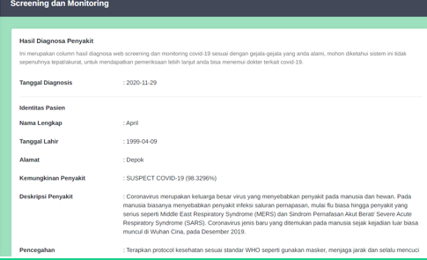
Gambar 7. Screening Certainty Factor
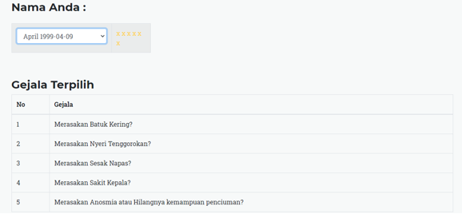
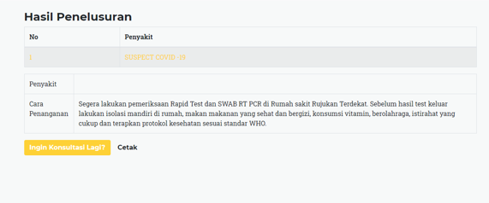
Gambar 8. Screening Forward Chaining
5. Halaman Monitoring
Halaman monitoring menampilkan penyebaran kasus COVID-19 di dunia, Indonesia maupun setiap provinsi Indonesia secara realtime.
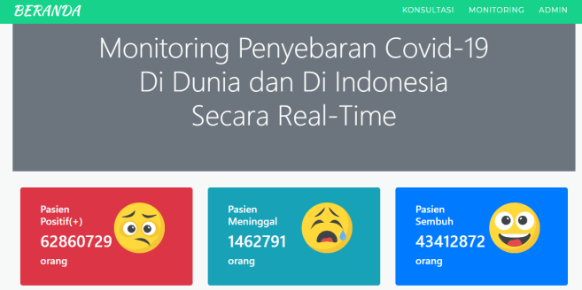
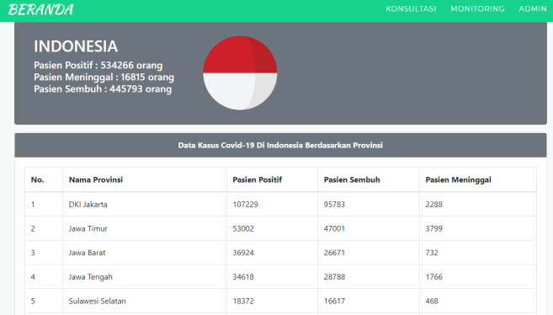
Gambar 9. Monitoring COVID-19

- SIMPULAN

Terdapat hasil dari penelitian perbandingan dari certainty factor dengan forward chaining pada aplikasi screening dan monitoring COVID-19 sebagai berikut :
- Kedua metode ini yaitu certainty factor dan forward chaining menghasilkan diagnosis dengan hasil yang sama yaitu seseorang terindikasi sebagai SUSPECT COVID-19.

- Dalam mendiagnosa kasus COVID-19, metode certainty factor dapat dikatakan lebih akurat dalam mendiagnosa dibandingkan forward chaining karena certainty factor menampilkan hasil juga hasil presentase tingkat kepercayaan yaitu sebesar 92%.

- Halaman monitoring kasus COVID-19 sangat berguna untuk memantau penyebaran kasus COVID-19 di dunia, di Indoneisa maupun di setiap provinsi secara realtime.

DAFTAR PUSTAKA

[1] Herman Susilo, “Sistem Pakar Metode Forward Chaining Dan Certainty Factor Untuk Mengidentifikasi Penyakit Pertusis Pada Anak, ” Rang Teknik Journal, Vol 1, No. 2, Juni 2018, ISSN : 2599-2081, E-ISSN : 2599-2090.

[2] Doddy Teguh Yuwono, Abdul Fadlil, Sunardi, “Penerapan Metode Forward Chaining dan Certainty Factor Pada Sistem Pakar Diagnosa Hama Anggrek Coelogyne Pandurata ” Kumpulan jurnaL Ilmu Komputer (KLIK), Vol 04, No.02, September 2017, ISSN : 2406-7857.

[3] Faisal Al Isfahani, Fuji Nugraha, Rifki Mubarok, Alam Rahmatulloh, “Implementasi Web Service untuk Aplikasi Pemantau Coronavirus Disease 2019 (COVID-19),” Innovation in Research of Informatics (INNOVATICS), Vol. 2 No. 1, Mei 2020.

[4] Muhammad Iqbal Perkasa1, Eko Budi Setiawan, “Pembangunan Web Service Data Masyarakat Menggunakan REST API dengan Access Token ,” ULTIMA Computing, Vol. 10, No. 1, Juni 2018 , ISSN : 2355-3286. DOI: https://doi.org/10.31937/sk.v10i1.838

[5] Awal Kurniawan, Intan Sari Areni, Andani Achmad,“ Implementasi Progressive Web Application pada Sistem Monitoring Keluhan Sampah Kota Makassar,” Jurnal JPE UNHAS, Vol.21, No.02, November 2017. DOI: https://doi.org/10.25042/jpe.112017.05

[6] Fathiyah Isbaniah, Agus Dwi Susanto, “Pneumonia Corona Virus Infection Disease-19 (COVID-19),” J Indon Med Assoc, Volum: 70, Nomor: 4, April 2020.

[7] Freidlander Pangestu, Dya Mulya Lestari, Irvan Medison, “KajianTerkini CoronaVirus Disease 2019 (COVID-19),” Jurnal Ilmu Kesehatan Indonesia FK Unand, Vol. 1 No. 1, 202

